**员工管理系统**

**管理员模式**

1. 管理员登录

验证用户名、验证密码后才可以登录

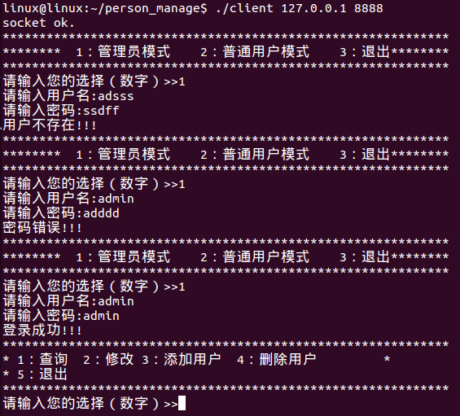

1. 查询用户信息列表
2. 修改用户信息（年龄、工资）

前后对照可以看出年龄从12改成了18，工资从5000改成了88888

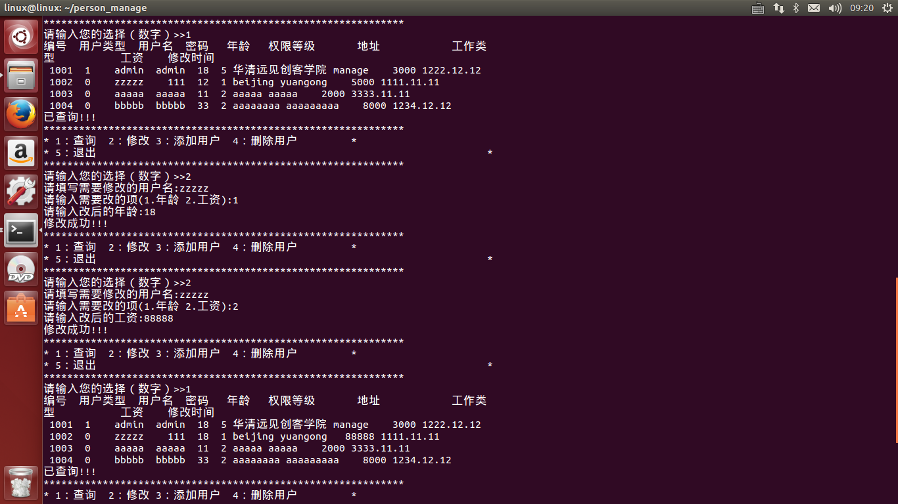

1. 添加用户

先添加个人资料，然后再查询一遍可以看出信息表中多了一列

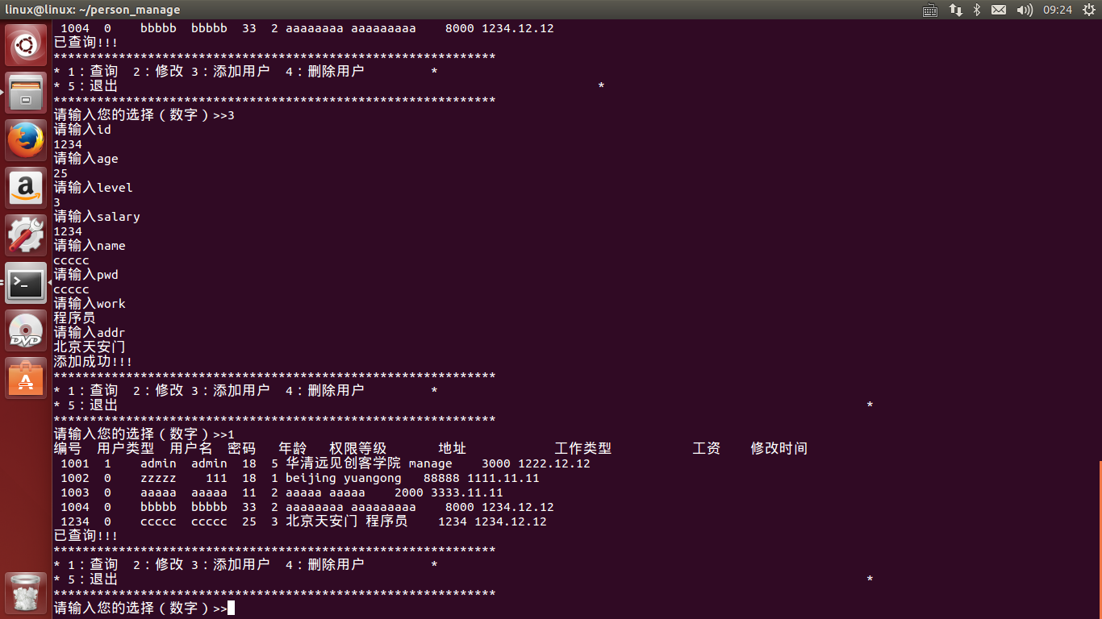

1. 删除用户

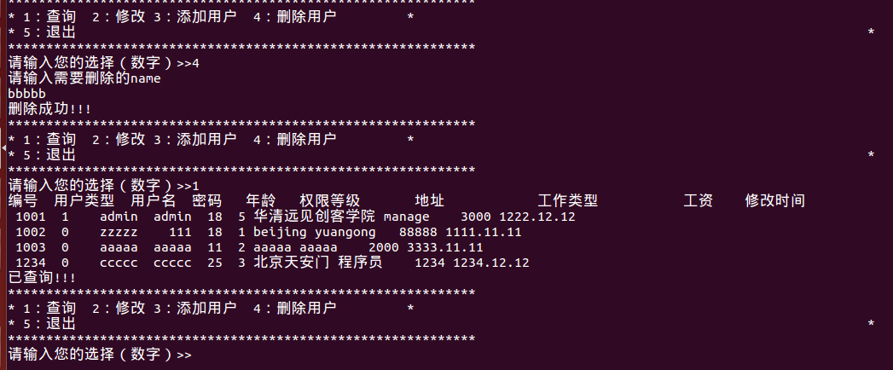

1. 退出

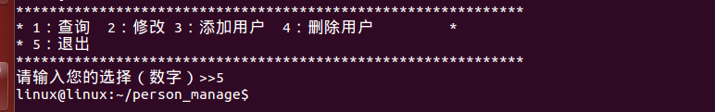

**用户模式**

1. 用户模式登陆

验证用户名、验证密码后才可以登录

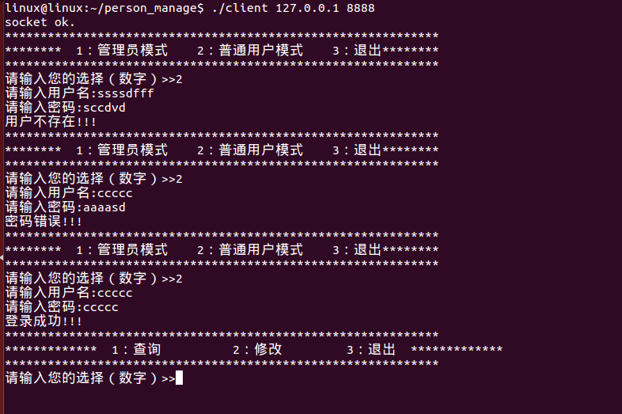

1. 查询个人资料

只可以查询自己的信息

1. 修改个人资料（年龄）

可以看出修改后的年龄从25变成了28

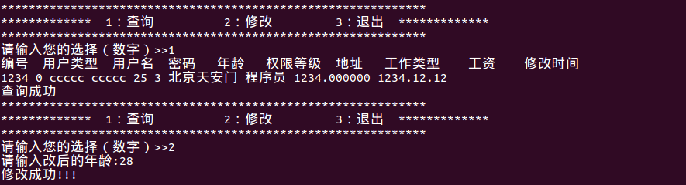

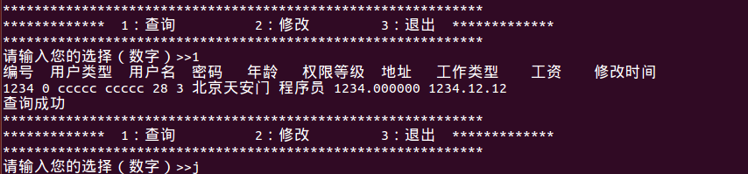

1. 退出



共享的代码：https://github.com/Andrew-wtq/testGithub.git